Unit 6 Lesson 3: De patrones visuales a patrones numéricos

WU Conversación numérica: Patrones en la multiplicación (Warm up)

Student Task Statement
Encuentra mentalmente el valor de cada expresión.
- $20×3$
- $21×3$
- $40×3$
- $42×3$

1 Rectángulos que crecen

Student Task Statement
Este patrón de rectángulos sigue una regla.
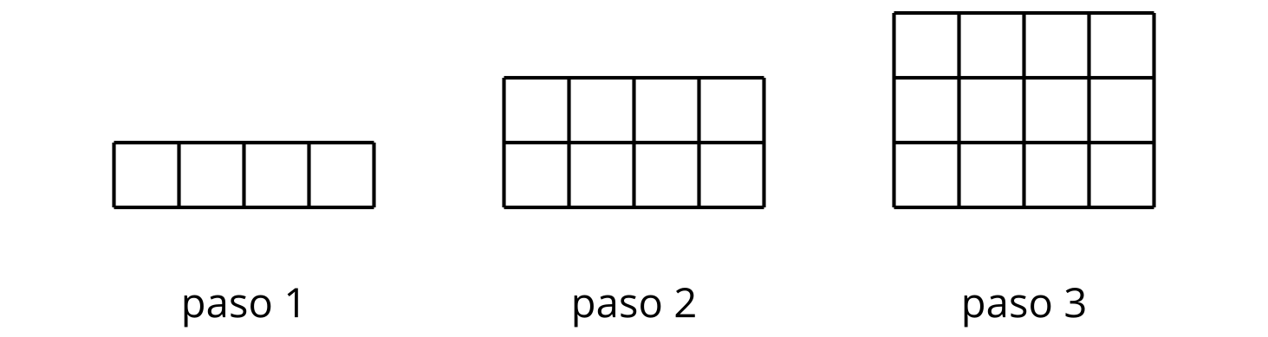
- Priya dice: “En cada paso, aumenta 1”.
- Noah dice: “En cada paso, aumenta 4”.
- Lin dice: “En cada paso, aumenta 2”.
- Aunque todos ellos describen los patrones de distintas maneras, ¿puedes pensar por qué lo que cada uno dice puede ser correcto? Da algunas razones posibles.
- Ajusta la afirmación de cada estudiante para que lo que quiere decir sea más claro y preciso.
- Priya escribe la lista de números 1, 2, 3, 4, 5, 6 para representar los primeros seis pasos del patrón que ella observa. Escribe una lista de números que represente los primeros seis pasos del patrón que observa Noah. Haz lo mismo para el patrón de Lin.
- Predice qué número escribirán Priya, Noah y Lin en el paso 20 si el patrón de rectángulos continúa. Explica o muestra cómo razonaste.

2 Más rectángulos que crecen (Optional)

Student Task Statement
Este es otro patrón de rectángulos que también sigue una regla.
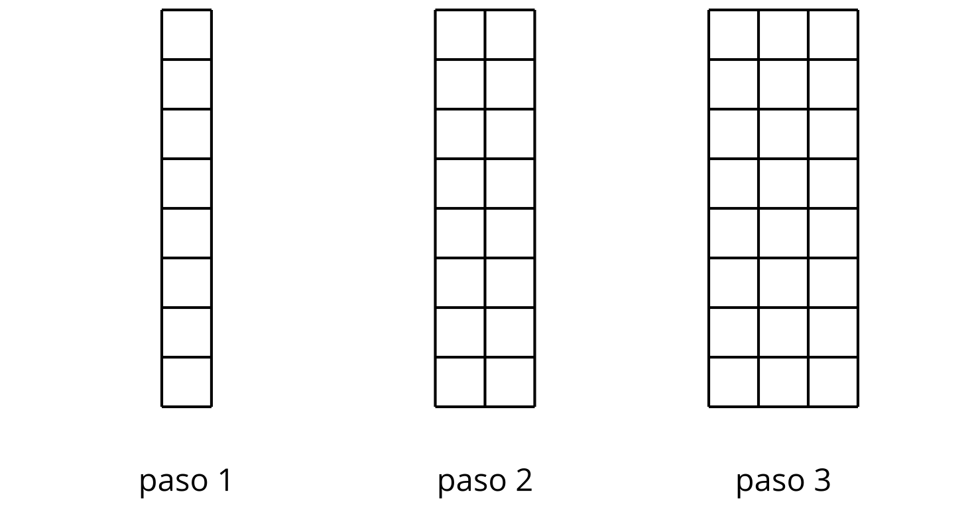
- La lista de números 1, 2, 3, _____, _____, _____ representa el número de columnas verticales que hay en los primeros seis pasos del patrón. Completa la lista de números.
- Encuentra otra característica de los rectángulos que se pueda representar con una lista de números y que podría mostrar un patrón. Escribe una lista de números para los primeros seis pasos del patrón que muestra esa característica.
- Característica: ________________________________________
- Lista de números: _____, _____, _____, _____, _____, _____
- Sin escribir todos los números, predice cuál será el número que estará en la posición 30 de tu lista. Explica tu razonamiento completando este esquema de oración:
- Yo sé que el número que estará en la posición 30 será _____ porque . . .

3 ¡Ahora sin cuadrícula!

Student Task Statement
Estos son los pasos 1 y 4 de un patrón de rectángulos. La longitud de un lado del rectángulo aumenta 5 unidades cada vez.
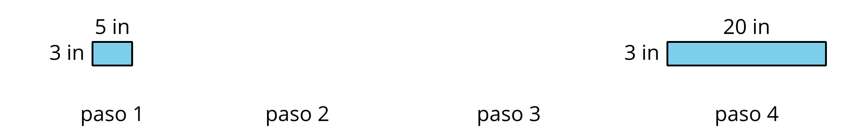
- Haz un dibujo de los rectángulos que hacen falta en los pasos 2 y 3. Marca los lados con sus longitudes.
- Escribe dos patrones numéricos que representen a los rectángulos del paso 1 hasta el paso 6.
  - ¿Qué característica estás representando?: ________________________________
  - Patrón numérico: _____, _____, _____, _____, _____, _____
  - ¿Qué característica estás representando?: ________________________________
  - Patrón numérico: _____, _____, _____, _____, _____, _____
- En cada una de las siguientes preguntas, si respondes que sí, muestra cómo lo sabes y escribe el número del paso. Si respondes que no, explica o muestra por qué no.
- Si el patrón continúa:
  - ¿La longitud de un lado de uno de los rectángulos del patrón podría ser 82 pulgadas?
  - ¿El área de uno de los rectángulos del patrón podría ser 300 pulgadas cuadradas?
  - ¿El perímetro de uno de los rectángulos del patrón podría ser 100 pulgadas?
© CC BY 2021 Illustrative Mathematics®

